Результаты торгов товарными фьючерсами на ОАО "Санкт-Петербургская биржа" за неделю с 04.07.2011 по 08.04.2011
За прошедшую неделю с 04.07.2011 по 08.07.2011 на рынке товарных фьючерсов ОАО "Санкт-Петербургская биржа" объем торгов составил 145.3 млн. руб (за предыдущую неделю 267.35 млн. руб.). Было заключено 379 сделок на 10 427 контрактов (за предыдущую неделю 719 сделок на 25 236 контрактов). Объём открытых позиций при закрытии торговой сессии 08.07.2011 зафиксирован на отметке 37.09 млн. руб.
Фьючерсный контракт | Сектор | Тикер | Объем торгов, млн.руб. | Сделок, шт. | Оборот, контрактов | Объем открытых позиций, млн. руб. | Объем открытых позиций, шт.
на пшеницу | АГРО | GR | 32.74 | 215 | 4 998 | 12.11 | 1 796
на кукурузу | АГРО | CRN | 5.10 | 32 | 749 | 0.54 | 78
на соевые бобы | АГРО | SBN | 4.05 | 4 | 302 | 14.39 | 1 050
на хлопок | АГРО | CTN | 5.93 | 45 | 164 | 0.79 | 22
на дизель | НЕФТЬ | DS | 75.31 | 27 | 3 392 | 3.47 | 154
на газойль | НЕФТЬ | GSL | 22.17 | 56 | 822 | 5.79 | 212
ИТОГО |  |  | 145.3 | 379 | 10 427 | 37.09
* первые торги фьючерсами на хлопок и газойль состоялись 05.07.2011
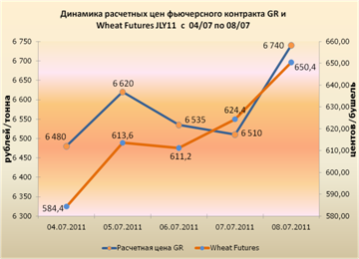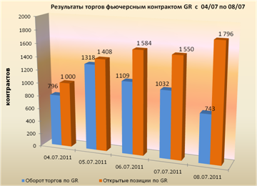
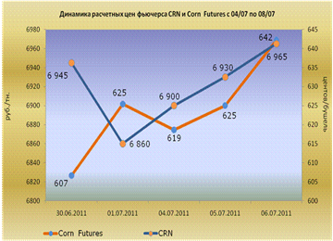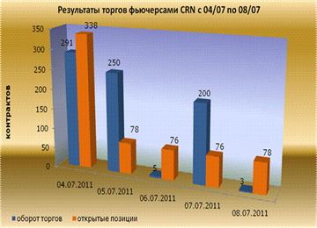
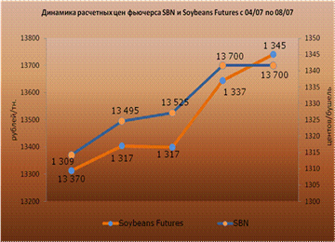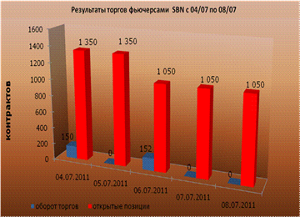
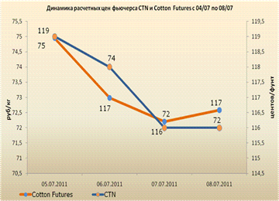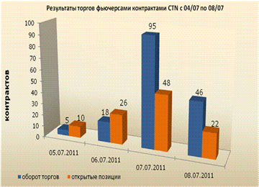
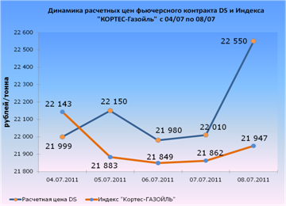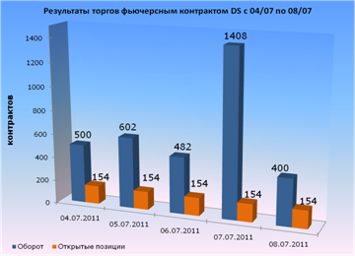
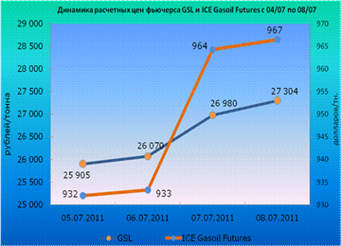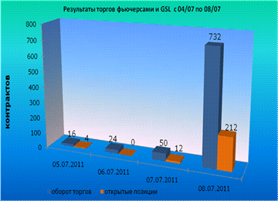
ТОР-5 участников торгов товарными фьючерсами на ОАО «Санкт-Петербургская биржа»
(с 04/07 по 08/07)
№ | Название организации
1 | ЗАО "ИФК "Солид"
2 | ОАО "БД "Открытие"
3 | ОАО "ИК "Ай Ти Инвест"
4 | ЗАО "ИК "Питер Траст"
5 | ООО "Компания БКС"
В совместном проекте ОАО «Санкт-Петербургская биржа» и Группы РТС по организации рынка товарных фьючерсов организатором торгов является ОАО «Санкт-Петербургская биржа», клиринговой организацией – ЗАО «КЦ РТС», расчетной организацией – НКО «Расчетная палата РТС». Торги проводятся на базе действующей торговой и клиринговой системы рынка FORTS, что позволяет реализовать принцип единой денежной позиции с фьючерсами и опционами срочного рынка РТС.

